**MỤC LỤC**

I. Ý tưởng bài toán 2

II. Nội dung phương pháp 2

1. Phân tách LU 2

2. Phương pháp cholesky 3

III. Thuật toán 3

1. Thuật toán tổng quát 3

a. Bằng sơ đồ khối 4

b. Bằng chữ 4

2. Thuật toán chi tiết 5

a. giải hệ phương trình $STY=B$ bằng quá trình nghịch 5

b. giải hệ phương trình $S.X=Y$ bằng quá trình nghịch 7

III. Ưu và nhược điểm của phương pháp 8

1. Ưu điểm 8

2. Nhược điểm 8

# I. Ý tưởng bài toán

- Nếu ma trận liên kết là ma trận tam giác thì việc giải nó chỉ cần thực hiện quá trình nghịch của Gauss là đủ.

- Tách ma trận liên kết thành tích của một ma trận tam giác dưới và một ma trận tam giác trên

# II. Nội dung phương pháp

## 1. Phân tách LU

Ta có A là một ma trận vuông ($\det\left(A\right)≠0)$. L là ma trận tam giác trên, U là ma trận tam giác dưới. Phân tách LU sẽ đưa về A = LU:

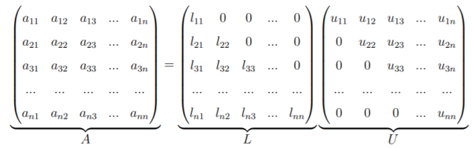

Để tìm được L, U ta cần giải $n^{2}+n$ ẩn. Để đơn giản ta sẽ chọn $L_{ii}=1$, khi đó ta chỉ cần giải $n^{2}$ ẩn.

Ta có các phần tử của ma trận L và ma trận U được xác định như sau:

## 2. Phương pháp cholesky

- Ta có A là ma trận đối xứng xác định dương, U là ma trận tam giác trên và tất cả các phần tử trên đường chéo chính lớn hơn 0

- Phân tách cholesky có dạng:

- Ta có các phần tử của ma trận U được xác định như sau:

- Khái quát về phương pháp choleski

+ giải phương trình

+ phân tích cholesky

+ đặt

+ giải phương trình (3) sau đó giải phương trình (2) thì ta sẽ tìm được nghiệm của ma trận 1.

+ trong trường hợp A không đối xứng xác định dương thì ra nhân $A^{T}$ vào hệ phương trình $AX=B$.

# III. Thuật toán

## 1. Thuật toán tổng quát

Input: ma trận hệ số A, ma trận B

### a. Bằng sơ đồ khối

### b. Bằng chữ

Bước 1: Nhập input

Bước 2: Kiểm tra A có phải ma trận vuông không. Nếu đúng thì chuyển sang bước 4, nếu sai thì chuyển sang bước 3.

Bước 3: tính

$$A=A^{T}.A$$

$$B=A^{T}.B$$

Bước 4: khởi tạo i = 1, j = 1.

Bước 5: Tính và kiểm tra:

$$u_{ii}=a_{ii}-\sum_{k=1}^{i-1}{s_{ki}^{2}≠0}$$

Nếu đúng thì tăng j = j + 1 rồi chuyển sang bước 6. Nếu sai thì chuyển sang bước

Bước 6: kiểm tra $j≤n$ nếu đúng thì chuyển sang bước 7, Nếu sai thì tăng $i=i+1$ rồi chuyển sang bước 7.

Bước 7: kiểm tra $i≤n$. Nếu đúng thì quay lại bước 5

Bước 8: giải lần lượt hệ phương trình bằng quá trình nghịch:

$$S^{T}Y=B$$

$$SX=Y$$

Bước 9: in ra output

## 2. Thuật toán chi tiết

### a. giải hệ phương trình $S^{T}Y=B$ bằng quá trình nghịch

-Input: Ma trận $S^{T}$, B.

- Output: Ma trận Y

- Bằng sơ đồ khối

- Bằng chữ:

Bước 1: Nhập input

Bước 2: khởi tạo ma trân Y = 0, biến $i=1,j=1$

Bước 2: khởi tạo tong = 0

Bước 3: kiếm tra k = i. Nếu đúng thì chuyển sang bước 5. Nếu sai thì chuyển sang bước 4.

Bước 4: tính

$$tong=tong+S_{ki}^{T}.Y_{k}$$

Tăng k = k + 1 rồi quay lại bước 3.

Bước 5: Tính

$$Y_{i}=\frac{B_{1}-tong}{S_{ii}^{T}}$$

Bước 6: Kiểm tra $i=n$. Nếu đúng thì chuyển sang 7. Nếu sai thì tăng $i=i+1$ rồi quay lại bước 2

Bước 7: in ra output

### b. giải hệ phương trình $S.X=Y$ bằng quá trình nghịch

-Input: Ma trận S, Y.

- Output: Ma trận X

- Bằng sơ đồ khối

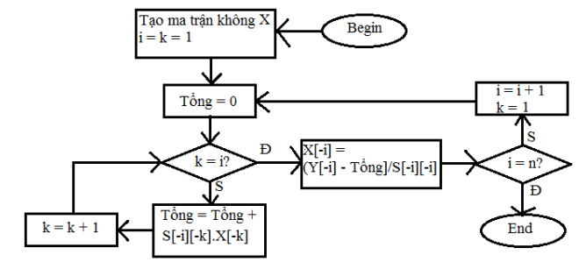

- Bằng chữ:

Bước 1: Nhập input

Bước 2: khởi tạo ma trân X = 0, biến $i=1,j=1$

Bước 2: khởi tạo tong = 0

Bước 3: kiếm tra k = i. Nếu đúng thì chuyển sang bước 5. Nếu sai thì chuyển sang bước 4.

Bước 4: tính

$$tong=tong+S_{ki}.X_{k}$$

Tăng k = k + 1 rồi quay lại bước 3.

Bước 5: Tính

$$Y_{i}=\frac{B_{1}-tong}{S_{ii}}$$

Bước 6: Kiểm tra . Nếu đúng thì chuyển sang 7. Nếu sai thì tăng $i=i+1$ rồi quay lại bước 2

Bước 7: in ra output

# III. Ưu và nhược điểm của phương pháp

1. Ưu điểm

* Độ phức tạp thuật toán thấp
* Phù hợp tính toán với những hệ phương trình vuông lớn
* Tính toán được cả với nghiệm phức

2. Nhược điểm

* Yêu cầu đầu vào của ma trận A khắt khe: cần A là ma trận vuông không suy biến, A là ma trận đối xứng, nếu không đối xứng thì sẽ áp dụng với ma trận ATA
* Khó lập trình tính toán trên máy tính